소프트웨어시스템실습

최종 프로젝트

2021년 12월 07일

2020년 2학기 소프트웨어시스템실습

담당교수: 최성종

이름 고유정

kokoo99@office.uos.ac.kr

서울시립대학교 전자전기컴퓨터공학부

차 례

1. heading 1 1

1.1. heading 2 1

# GUI 스케치

## 전체 모습

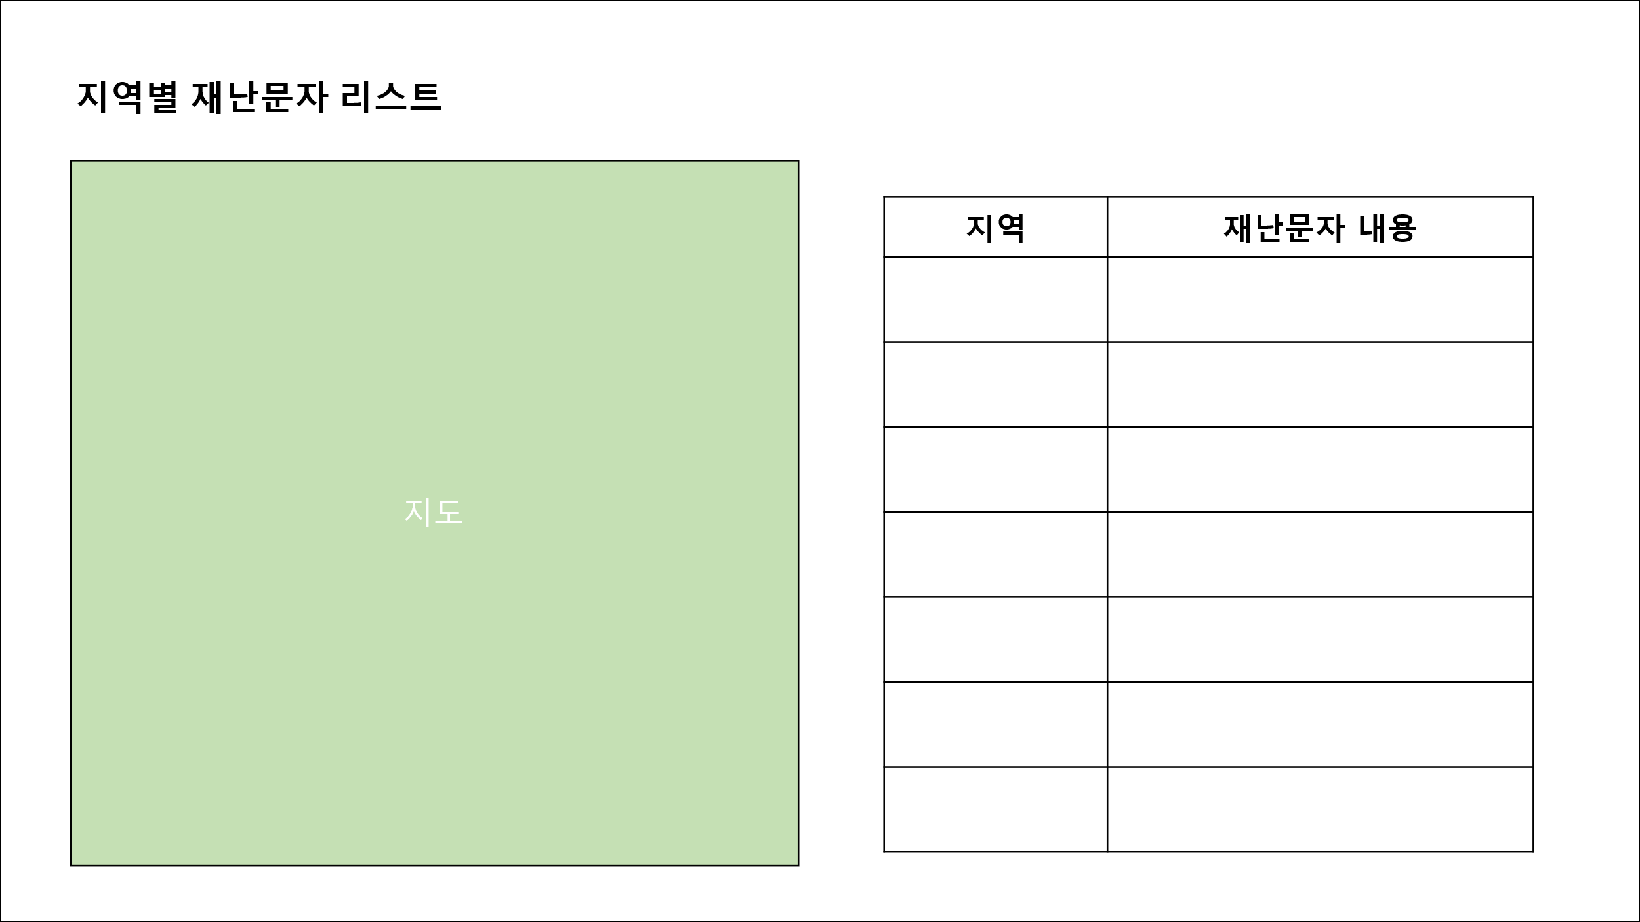

## 기능 설명

* 지도를 인공위성 뷰로 바꾸기.
* 표가 더 잘 보이도록 화면 왼쪽에 지도, 오른쪽에 테이블 표시되도록 하기.
* 처음에 로드하면 정보를 불러옴.
* 정보를 불러오고 나면 일단 모두 출력.
* 그 후에 지역을 클릭하면 alert로 ‘area에 대한 정보를 알아옵니다!’ 안내 후 지역별 재난문자 출력.